**H7: Advanced scripting, cron en jobs**

**Geneer een wachtwoordzin**

We maken een script aan dat een wachtwoordzin genereert door n willekeurige woorden op te halen uit een gegeven pad wordlist_file. We noemen het *passphrase.sh*.

Eerst definieren we de globale variable n en wordlist_file.

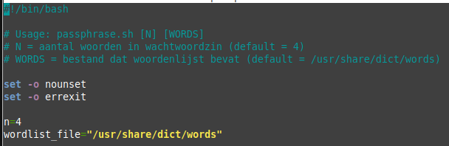

Daarna maken we de usage functie die uitlegt hoe het script werkt.

Nu wordt de generate_passphrase functie gemaakt die op basis van de globale variable een aantal woorden randomly neemt uit de wordlist_file variable.

Schrijf een functie process_cli_args dat de argumenten van het script verwerkt en de juiste functies aanroept. Eerst checkt of aantal params groter is dan 2 dan error. Dan loopt over variable en roept usage aan als -h of –help, of generate_passphrase als juiste params gegeven zijn. Ook check of juiste opties anders error.

Als laatste hebben we een main functie dat process_cli_args aanroept en de params meegeeft.

**Backup-script**

Eerst defineren we de globale variablen, de directory waar de backup zal komen en de directory waarvan we een archive gaan maken.

Dan maken we de usage functie.

De create_backup zal het tar commando gebruiken om de archive te maken van de source_dir. In de naam van de archive zal de tijd staan. -c -> maakt nieuwe archive, -z filter the archive met gzip en -f gebruikt de gegeven archivefilenaam.

In de process_cli_args zullen we over de parameters loopen en de juiste acties ondernemen.

Eerst checken of we niet te veel argumenten gekregen hebben.

Dan loopen we over de argumenten en bij juiste optie geven we de usage functie.

Bij -d kan de dest_dir veranderen. Als die niet bestaat geven we een error.

Ook een error bij verkeerde optie

Dan als laatste kan de parameter alleen de source_dir zijn en checken we of die bestaat voor we die veranderen.

Na de loop roepen we de create_backup op.

De main functie waar alles begint.

**Cron and jobs**

Eerst voer je crontab -e uit om een job toe te voegen. Ik gebruikte volgende cronjob voor de dataworkflow opdracht:

*/10 * * * * /home/pi/Automatic-Dataflow/get-data.sh >> /home/pi/Automatic-Dataflow/logfile.txt 2> /home/pi/Automatic-Dataflow/logfile.txt

Elke 10 minuten wordt get-data.sh uitgevoerd en alle output + errors worden naar de logfile.txt geschreven.